
(十五)日期：101.12. 07

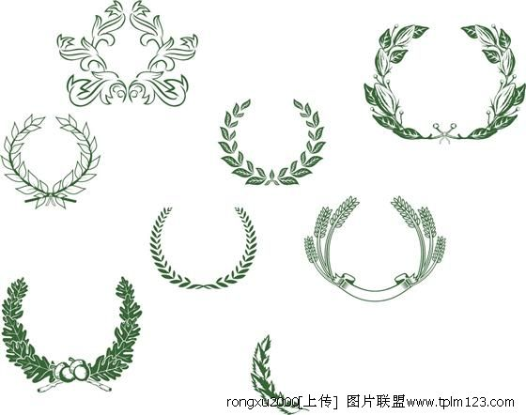
榮譽榜

 | 101-1第14週整潔競賽 |  |  | 101-1第14週紀律競賽
 | 第一名 | 第二名 | 第三名 | 第一名 | 第二名 | 第三名
高一 | 孝 | 智 | 仁 | 禮 | 義 | 樂
高二 | 誠 | 孝 | 廉 | 業 | 義 | 孝
高三 | 愛 | 捷 | 和 | 捷 | 慧 | 敏

教務處

一、『特教組報告』：
第13屆高中生人文及社會科學營活動
(一) 線上報名時間：102年1月28日（上午9:00）至2月22日（下五5:00）因作業需要
(二) 活動對象：高一，對人文社會科學有興趣之學生
(三) 報名應繳資料
1. 報名表：含2吋照片1張（報名表請至網站下載）
2. 同意書：含家長與家長同意書、參加同意書（均至網站下載），學校同意書請於繳交報名表件時，統一交至特教組核章，不必自己去學務處核章。
3. 學期成績單或老師推薦信：高一上學期總成績達全班前20％者（請至特教組查詢），請附學期成績單，未達者請附老師推薦信。
4. 自傳及短文二篇（需完整抄題）：請用電腦打字（新細明體12級字），以A4紙張雙面列印，字數上限每篇各1000字，請自行於文章末標明字數。自傳及短文說明請至網站檔案下載區查詢：http://sociology.ntu.edu.tw/~hsc/
5. 報名資料袋封面
6. 注意：非上述所列資料（獎狀、剪報、作品、證書、活動照片等），毋須檢附。 報名資料請自行備份，恕不退件。
(四) 校內報名方式
1. 收件單位：教務處特教組張馨仁組長
2. 繳交期限：102年2月20日（三）下午5:00前，逾時者請自行報名。

注意事項
- 雖然1/28才開放網路報名，請高一有興趣的同學於寒假時（前）先行將自傳、兩篇短文、教師推薦函（成績未達全班前20％者）撰寫/準備完畢，勿於開學後匆匆準備，以免因思慮不周延而錯失錄取機會。
- 所繳交之資料，請依上述「報名應繳資料」順序排列，並於左上角裝訂。

二、『教學組報告』：
- 12/8校慶當天高三教室將於12:00關閉，如還需自習的同學，請由「自強樓靠近家政樓的樓梯」至科學館階梯教室自習（自習時間到16:10）。
- 本學期期末高三自習規劃：
  - 1/10~1/11 高三期末考，晚上於原班自習至21:15。
  - 1/12~1/13 每日08:00-17:30開放於原班自習。
  - 1/14~1/17 上午照課表上課，晚上於原班自習至21:15。
  - 1/18~1/26 每日08:00-17:30開放於原班自習。
  - 1/27~1/28 學測。
學務處

一、『活動組報告』：
- 12/11（二）中午12:20將於閱覽室舉辦世界青少年領袖營說明會,
歡迎有興趣的同學蒞臨參加。

二、『生輔組報告』：
- 12/08(六) 教學大樓各班教室管制不開放參觀，請同學轉知來校親友；校慶活動當天因進出人士眾多，提醒同學帶夠用現金即可，手機錢包相機等物品務必隨身攜帶保管好，以免遺失或遭竊。
- 12/08(六) 進校穿著服裝：以班級為單位統一穿著(校服或運動服或班服)。
- 12/08(六)校慶活動，上學學生專車正常行駛，但一般公車因假日班次較少，請同學掌握上學路程時間，當天7:45前到校。各班放學繳交點名卡(當日未到者，登記7節缺課)。
三、『衛生組報告』：

輔導室

一、【大學科系介紹】
日期 | 時間 | 大學 | 科系 | 地點
12/12(三) | 12:20-13:10 | 台灣大學 | 經濟系 | 生涯資訊室

二、校外參訪【認識東吳─與高中生對話】
- 活動內容：學院與學系介紹、校園探索認識及證書頒發等。
- 日期：2013/1/30或2013/1/31全日
- 活動地點：東吳大學外雙溪校區
- 校內團體報名方式：請有興趣的同學於12/13(四)放學前至輔導室向李佳諭
老師報名。
三、早稻田大學推薦入學意願調查
有意參加2013年早稻田大學推薦入學的高三同學，請於12/7(五)前填寫資料交至輔導室報名。今年有四個學部招生：1.國際教養學部(2名)、2.政治經濟學部(2名)、3.社會科學部(2名)4.理工學部(3名)。

「盡力理解，這是美德之首，也是美德的唯一準則。」
～17世紀哲學家 斯賓諾沙～

教官室

一、高三同學請注意：
102學年度軍事校院正期班甄選入學招生訊息
- 體檢日期：101.12.01-102.03.01
- 網路報名：101.03.01-102.03.15
- 注意事項：
1.務必參加102年學科能力測驗
2.體檢合格才能網路報名
有任何疑問請洽教官室鄧玫英教官



They that sow in tears shall reap in joy.

